Parametry a umístění povinných log

Barevná verze log:


Horizontální:

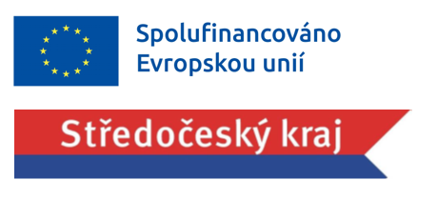
Vertikální:

Černobílá verze log:

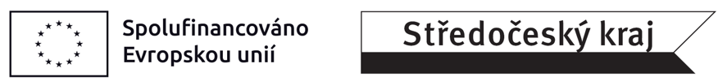
Horizontální:

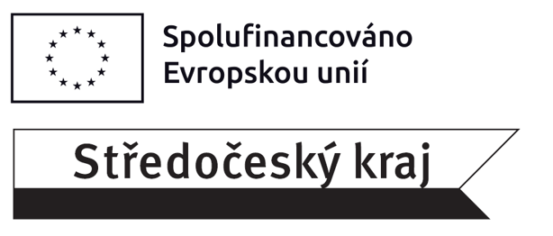
Vertikální:

- Loga musí být vždy umístěna tak, aby byla zřetelně viditelná. Jejich umístění a velikost musí být úměrné rozměrům použitého materiálu nebo dokumentu. Na internetové stránce jsou loga umístěna tak, aby byla viditelná při otevření stránky na digitálním zařízení bez nutnosti přesunu na spodní část stránky.
- Loga se na internetových stránkách zobrazují v barevném provedení. Ve všech ostatních médiích se barevné provedení použije, kdykoli je to možné, jednobarevnou verzi lze použít pouze v odůvodněných případech. Odůvodněnými případy se rozumí zejména materiály, které jsou tištěny či určeny k tisku na běžných tiskárnách, a další případy, kdy je použití barevné verze log nehospodárné, neekologické či neestetické.
- Logo EU musí mít nejméně stejnou velikost (měřeno na výšku nebo šířku) jako největší z ostatních dalších použitých log.
- Logo EU musí být vždy na prvním místě (horizontálním řazení vždy na první pozici zleva a ve vertikálním řazení na nejvyšší pozici – viz výše).
- Logo EU a další technické parametry jsou uvedeny v dokumentu Obecné části pravidel pro žadatele a příjemce v rámci OPZ+ zveřejněných na stránkách ESF: Pravidla pro žadatele a příjemce - www.esfcr.cz

